1. Obtén el listado de actores, nombres y apellido ordenados por apellido

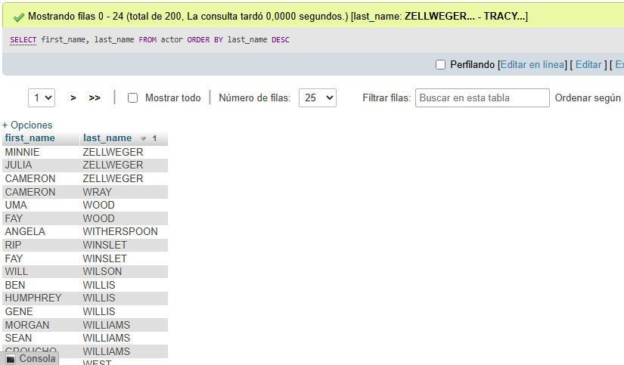

2.-Obtener listado de peliculas (Nombre y descripción) y el lenguaje en el que están  
  
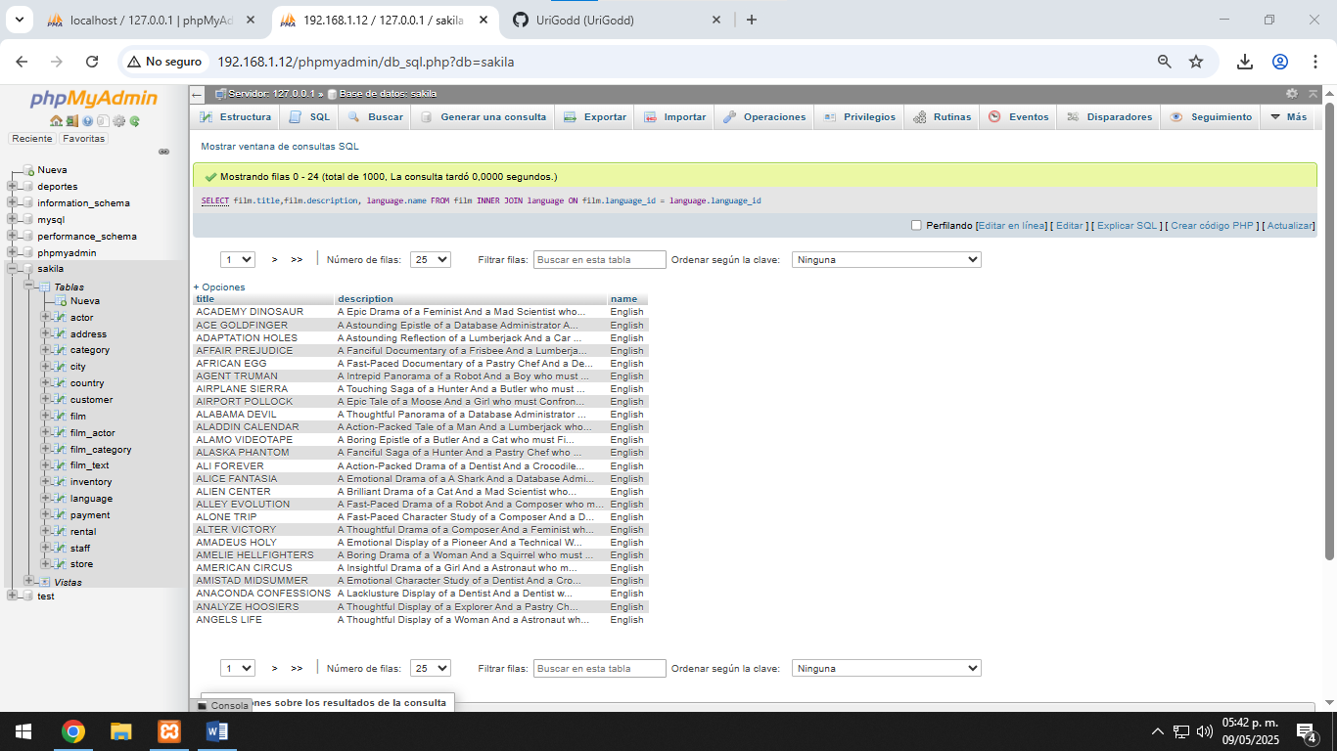

3.- Obtener listado de direcciones (address) y el nombre de la ciudad y país

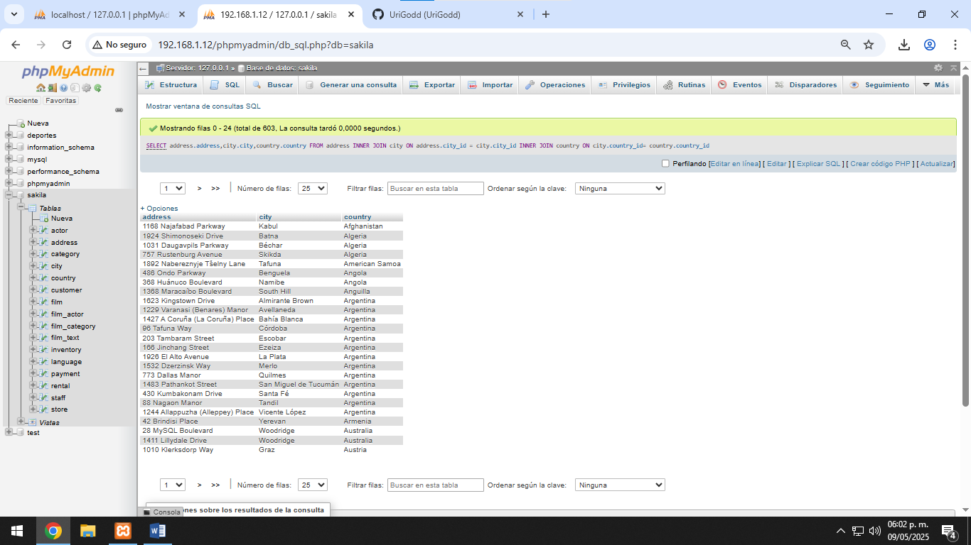

4.- Obtener listado de peliculas (Nombre) con su categoria (Nombre)

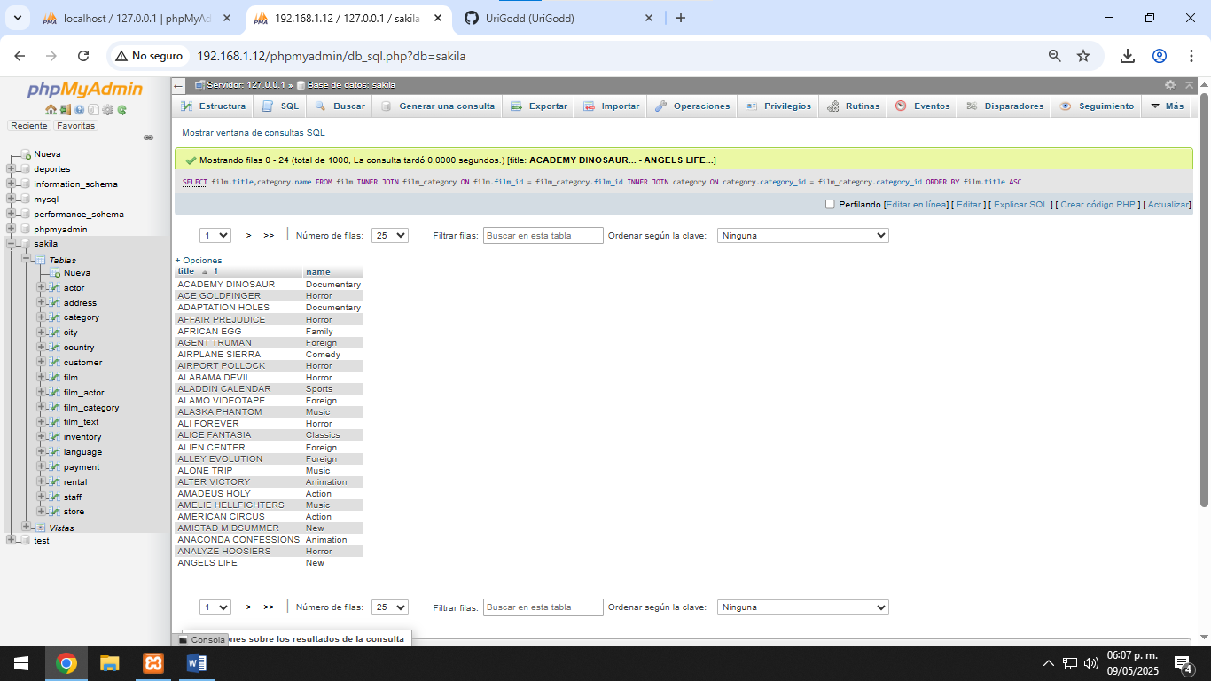  
  
  
  
  
  
  
Diego Joan Dominguez Lizarraga 4AVP